ELS AGENTS GEOLÒGICS INTERNS

PER COMENÇAR…

- Creus que les erupcions volcàniques i els terratrèmols es produeixen en qualsevol punt del planeta o creus que són més freqüents en alguns llocs en concret? Per què?

- Explica com són les roques següents: granit, basalt, marbre i pissarra.

ELS AGENTS GEOLÒGICS INTERNS

- Dibuixa els límits de les principals plaques en un planisferi. Marca-hi les zones on hi ha més volcans actius i terratrèmols (pots buscar informació en un atles). Quina relació hi ha entre una cosa i una altra? Creus que les erupcions volcàniques i els terratrèmols es produeixen a l’atzar sobre tota la superfície de la Terra?

- Busca en el diccionari el significat de les paraules següents: convergent, divergent i transformació. Anota’ls i explica quina relació hi ha entre aquests significats i les zones convergents, divergents i de transformació de l’escorça terrestre.

LA SEPARACIÓ DE PLAQUES

- Aconsegueix un tros de pedra tosca, observa-la i explica com és (pots trobar-ne a les farmàcies). Assabenta’t de quina utilitat té.

- Explica tot el que sàpigues del granit.

I ARA…
Experimento i investigo

- Construcció de la maqueta d’un volcà.

OBJECTIU: Construcció d’una maqueta de volcà

MATERIAL:

- Una capsa de cartró
- Un got
- Cartolina
- Bicarbonat sòdic
- Vinagre
- Colorant vermell
- Sorra humida
- Plastilina

PROCÉS A SEGUIR:

- Poseu-vos una bata o una samarreta vella per no tacar-vos la roba i poseu una mica de bicarbonat sòdic dins el got. Aquesta part representarà el focus del volcà.
- Amb la cartolina, feu un cilindre que sigui tres o quatre vegades més alt que el got i que l'envolti. Aquest cilindre representarà la xemeneia del volca.
- Feu tres o quatre forats al llarg de la xemeneia i envolteu-la de plastilina. Deixeu oberta la part de dalt i feu uns túnels que arribin fins als forats.
- Poseu el muntatge anterior dins la capsa de cartó i cobriu-lo amb sorra sense que tapi ni els túnels ni la part de sobre del volcà.
- Poseu unes gotes de colorant vermell dins mig got de vinagre i aboqueu-ne el contingut a la part superior del volcà, de manera que vagi a parar en el got on hi ha el bicarbonat sòdic.
- Allunyeu-vos una mica, observeu que passa i expliqueu-ho.

a t u r a l 2
  - Busca informació en diaris o llibres sobre algun terratrèmol o erupció volcànica que s’hagi produït. Esbrina on ha tingut lloc, quins han estat els seus efectes, amb quin moviment de plaques creus que té relació, etc.

  - Comença a fer una col·lecció de roques. Etiqueta les mostres que trobis amb el lloc i la data de recollida, el tipus de roca que és i, si el pots esbrinar, el nom. Potser no podràs esbrinar el nom de totes les roques, però intenta, com a mínim, saber si són sedimentàries, magmàtiques o metamòrfiques.

FAIG MEMÒRIA

  - Fes el mapa de conceptes de l’activitat.

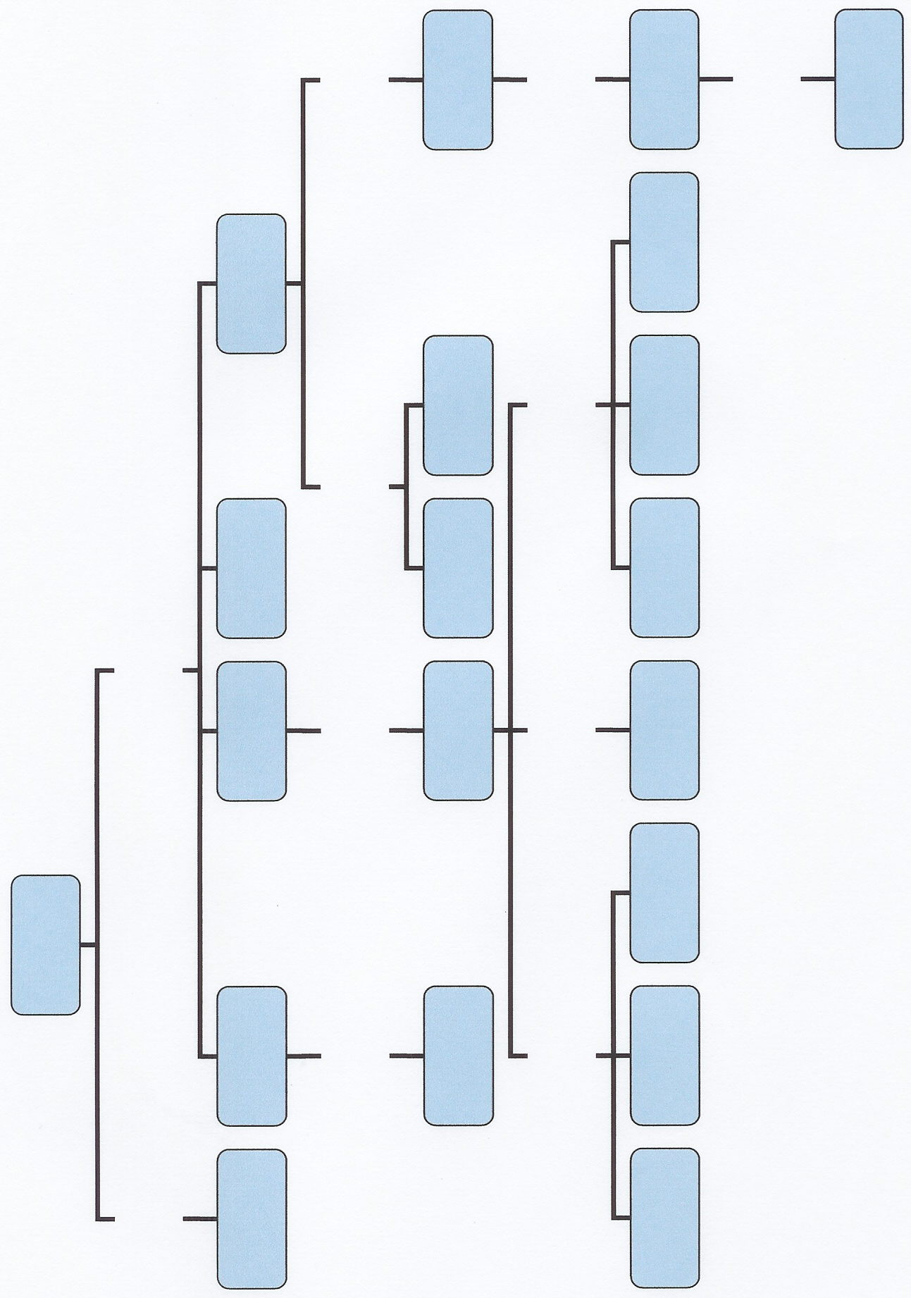
HE APRÈS…

- De quines tres maneres diferents es pot moure una placa respecte a una altra?

- Copia aquestes frases i completa-les.

El marbre i la pissarra són exemples de roques ...

Els agents geològics interns poden provocar ...

- Tria en cada cas la resposta correcta:

Els volcans i els terratrèmols es produeixen sobretot…
a) …en els països menys desenvolupats.
b) …seguint els límits entre les plaques.
c) …a l’atzar per tota l’escorça de la Terra.

El punt de l’interior de la Terra on s’origina un terratrèmol…
a) …rep el nom de sisme.
b) …rep el nom d’hipocentre.
c) …rep el nom d’epicentre.

- Relaciona el nom de cada roca amb les característiques que li corresponen.

calcària – gres – conglomerat – guix – basalt
granit – pedra tosca – pissarra – marbre

- Roca magmàtica formada per grans cristalls:
- Roca metamòrfica formada a partir de la roca calcària:
- Roca sedimentària formada a partir de closques de mol·luscos i de les substàncies dissoltes en l’aigua del mar i acumulades al fons:
- Roca metamòrfica formada a partir del gres:
- Roca magmàtica lleugera i amb nombrosos porus:
- Roca sedimentària formada quan es compacta i es consolida la sorra:
- Roca sedimentària formada a partir de substàncies dissoltes en l’aigua del mar, en un ambient sec i àrid:
- Roca sedimentària formada per l’acumulació, compactació i consolidació de còdols i altres sediments:
- Roca magmàtica amb porus i cristalls petits:

